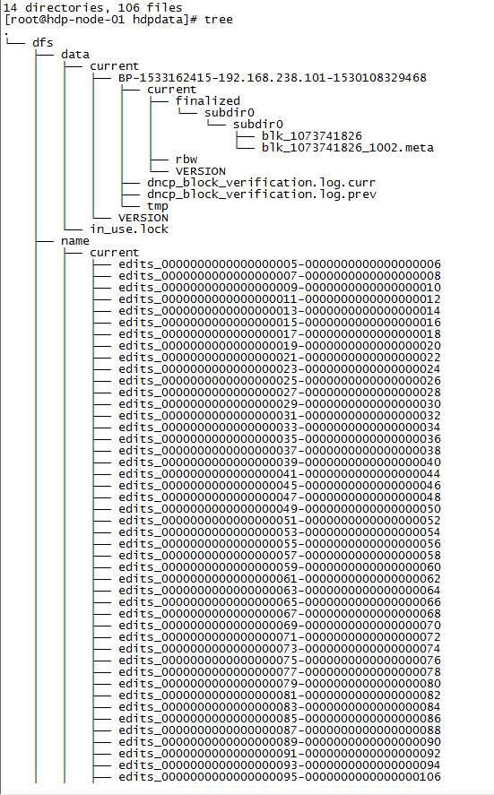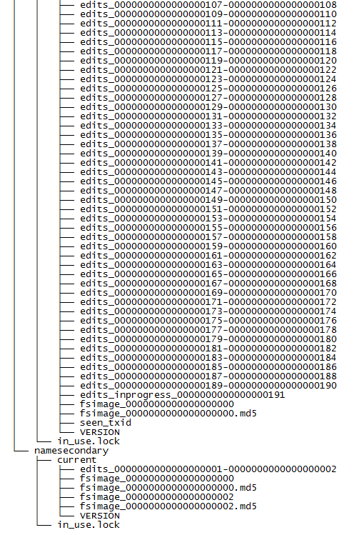

current/edits 是对hdfs进行读写操作时产生的元数据的记录文件

*blk_开头的文件：HDFS*数据块，用来保存*HDFS*文件内容

current/fsimage 是镜像文件，是edits经过secondaryNamenode合并后产生的高密度镜像文件。Fsimage就是在某一时刻，整个hdfs的快照

VERSION： 其中namespaceID是文件系统的唯一标识符，当文件系统第一次被格式化的时候会被创建 这个标识符也要求所有的DataNode节点和NameNode保持一致 NameNode会使用它识别新的DataNode，DataNode只有在向NameNode注册后才会获取namespaceID

in_use.lock 是一个锁，用来保证namenode的唯一性